
Association Bretagne Vivante
Pays de Lorient
Contact: 1 avenue de La Marne 56100 Lorient
tel: 02 97 39 27 37
mel: lorient@bretagne-vivante.org
site web: www.bretagne-vivante.org
Lorient le 12 Janvier 2011

Avis de l’association Bretagne Vivante - SEPNB à l’Enquête Publique relative à la demande d’autorisation préfectorale du dragage et de l’immersion des sédiments du port de la B.S.M. de Lorient

Madame la Commissaire Enquêteur,

En préambule nous tenons à redire notre profonde indignation face à l’absence de concertation dont a fait preuve Cap l’Orient dans la préparation de ce dossier, témoignant par son attitude d’un profond mépris du travail réalisé et des engagements contenus dans le schéma de référence des dragages du Morbihan signé début août par le préfet maritime de l’Atlantique, le préfet du Morbihan et le président du Conseil Général. Ce travail mené avec toutes les parties prenantes (élus, maîtres d’ouvrage, professionnels de la mer, associations et usagers), en modifiant les pratiques dans ce domaine fixe un nouveau cadre dans la conduite des projets et le suivi des opérations. Il préconise également l’étude « d’au moins une solution de traitement des sédiments à terre ».
Nous constatons que la première opération après l’adoption du schéma est lancée en complète ignorance de ces nouvelles dispositions. C’est ce qui nous a conduits à demander au préfet du Morbihan par courrier en date du 20 décembre cosigné avec les associations Eau & Rivières de Bretagne et Sémaphore, de reprendre ce dossier.

Ainsi malheureusement force est de reconnaître que les opérations de dragage se suivent et se ressemblent. Les mêmes questions se posent à chaque fois: nature des boues, degré de pollution, immersion, stockage à terre, impact sur les milieux naturels du dragage et du clapage, et les réponses restent toujours insatisfaisantes.
Pourtant les évolutions règlementaires européennes et nationales sont notables : Grenelle de la mer, Directive Cadre sur l'Eau, Mise en place d'aires marines protégées ainsi que les nombreuses réactions des populations du littoral.

Les motivations de Cap l’Orient ne peuvent qu’inquiéter et sont révélatrices des priorités de la communauté de communes :
« Que ce soit au niveau de l’activité touristique ou de la qualité du milieu naturel, le projet envisagé aura un impact positif global sur l’environnement puisqu’il participe à l’amélioration des conditions de navigation. L’impact majeur des opérations vient exclusivement des opérations de dragage et du clapage proprement dit. L’analyse des effets directs et indirects, temporaires et permanents des opérations sur l’environnement et la santé concerne la filière de gestion en mer, à savoir l’immersion. » (Pièce 8 page 167)

1. Concernant le dragage

1.1 L'avenir des vasières
La quasi totalité des vasières de la rade de Lorient a aujourd'hui disparu. La plupart d'entre elles ont été remblayées ces soixante dernières années, notamment lors de la reconstruction de la ville de Lorient, les autres ayant servi de décharge d’ordures ménagères ou issues des activités des entreprises artisanales, industrielles et du BTP. Ce qu'il en reste est victime de la multiplication, ces dernières années, des ports de plaisance en pleine eau et des aménagements qui les accompagnent (parkings, magasins....) en remplacement des ports d'échouage traditionnels. De plus, les ports de pêche, de commerce et militaires tendent également à se transformer en ports de plaisance.

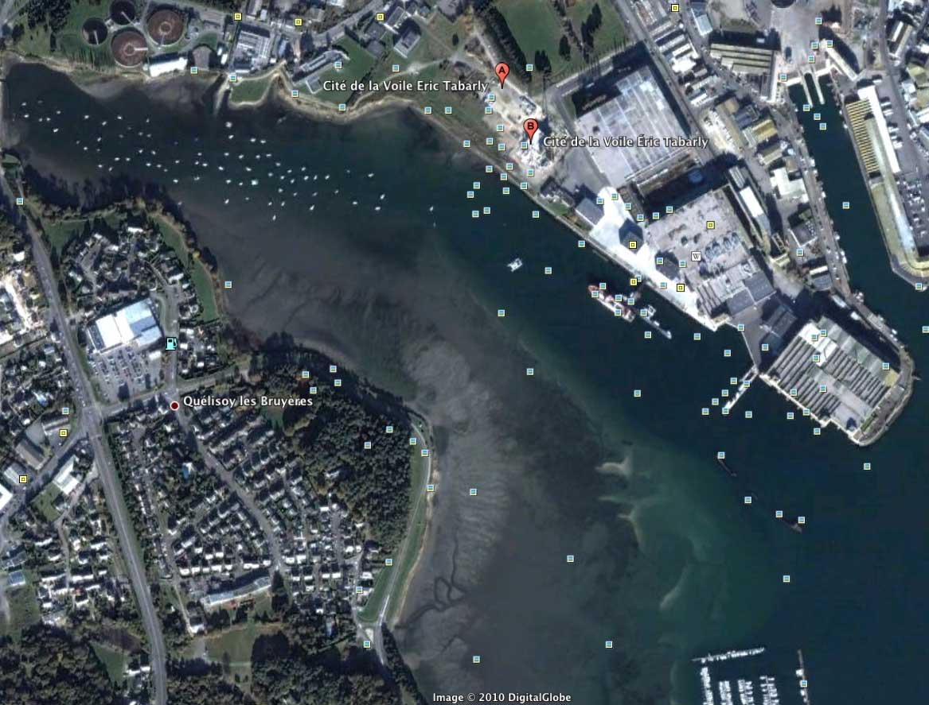
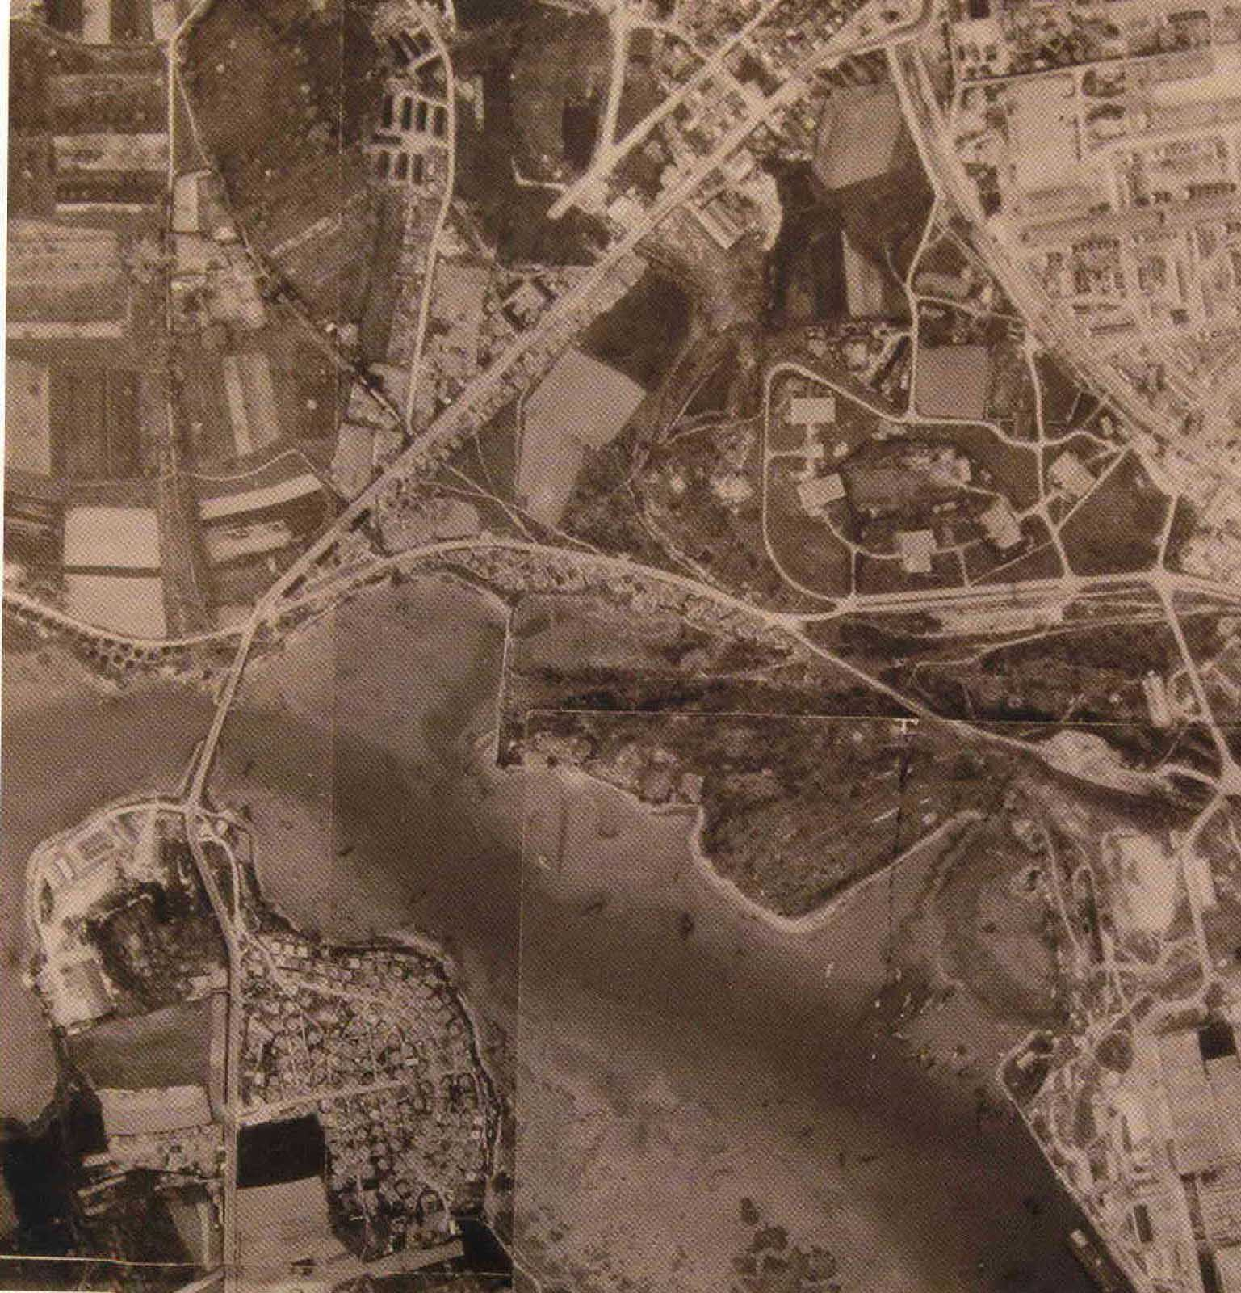
La régression de la vasière entre septembre 1957 (photo du bas) et aujourd’hui (photo du haut) est considérable.
Nous voyons se profiler la transformation de la base sous-marine en un nouveau port de plaisance en eau profonde.

Question n°1 : Quelles conséquences auront ces dragages sur la vasière de Quelisoye/Kermélo ? Ce creusement ne va-t-il pas la faire disparaître?

Ces creusements sont à rajouter à ceux du port de Kernével...
Ces propos ne sont pas hors sujet et le législateur dans l'art.414-4 du Code de l'Environnement aborde l'idée d'effets cumulés :
« Les programmes ou projets d'activités, de travaux, d'aménagements, d'ouvrages ou d'installations, lorsqu'ils sont susceptibles d'affecter de manière significative un site Natura 2000, individuellement ou en raison de leurs effets cumulés, doivent faire l'objet d'une évaluation de leurs incidences au regard des objectifs de conservation du site, dénommée ci-après " Evaluation des incidences Natura 2000 ».
Les vasières sont des espaces de grande valeur écologique tant pour la faune et flore marine que pour l'avifaune.
La rade de Lorient dans son intégralité y compris la petite Mer de Gâvres et les bras d'estuaires est classée en ZICO (Zone d'Importance pour la Conservation des Oiseaux). Le périmètre en ZPS n'en reprend qu'une partie pour l'instant. Cependant l'anse de Quelisoye (anse de Kermélo) est identifiée comme un site intéressant pour l'avifaune et notamment pour les espèces migratrices, un maillon dont la qualité biologique doit être améliorée: les efforts entrepris pour améliorer la qualité de l'eau sur le bassin versant du TER devraient y contribuer, malheureusement les dragages, par leur profondeur et la surface impactée risquent de provoquer son amaigrissement voire sa disparition à terme. Or, la dégradation d'un des compartiments de l'unité fonctionnelle peut suffire à réduire la capacité d'accueil de la rade dans son ensemble.

Question n°2 : N'y aura-t-il pas là un impact significatif sur la ZPS périphérique?

Cap L'Orient au travers du SCOT a pris des engagements rappelés ci-après:

Extrait du SCOT Pays de Lorient- Document d'orientation générale
2 – Protéger les grandes vasières et maintenir l’état naturel du rivage de la mer
« La Rade de Lorient (Larmor- Plage, Locmiquélic, Port- Louis), l’estuaire du Blavet (Lanester, Kervignac,) et du Scorff (Caudan, Lanester, Lorient, Quéven), la Petite Mer de Gâvres (Port- Louis, Riantec, Plouhinec, Gâvres), la ria d’Étel, comportent de grandes vasières à protéger et des rivages naturels à préserver. Seules les activités et usages compatibles avec le respect des dispositions suivantes peuvent y être autorisés :
- bénéficier des autorisations administratives et/ou respecter la réglementation en vigueur,
- être en lien avec le caractère écologique des milieux,
- ne pas porter atteinte à la valeur écologique et la qualité paysagère des espaces, y compris terrestres, en particulier pour les habitats d’intérêt communautaire tels que les herbiers à zostères, les zones de repos, de nidification et de gagnage de l’avifaune,
- respecter la capacité de production naturelle des milieux,
- respecter la qualité de l’eau.
La création de nouveaux ports de plaisance ne pourra en aucune façon être réalisée dans les espaces terrestres et marins remarquables ou caractéristiques du patrimoine naturel et culturel du littoral relevant des articles L 146-6 et R 146- 1 du Code de l’Urbanisme (comme par exemple, certains herbiers, frayères, nourriceries ou gisements naturels de coquillages vivants).
Le maintien de l’état naturel du rivage de la mer est prévu par l’article L.321.6 du code de l’environnement (article 27 de la loi littoral) qui dispose que : « en dehors des zones portuaires et industrialo- portuaires, et sous réserve de l’exécution de défense contre la mer et de la réalisation des ouvrages et installations nécessaires à la sécurité maritime, à la défense nationale, à la pêche maritime, à la saliculture et aux cultures marines, il ne peut être porté atteinte à l’état naturel du rivage de la mer, notamment par endiguement, assèchement, enrochement ou remblaiement, sauf pour des ouvrages ou des installations liés à l’exercice d’un service public ou à l’exécution d’un travail public dont la localisation en bord de mer s’impose pour des raisons topographiques ou techniques impératives et qui ont donné lieu à une Déclaration d’Utilité Publique. »

1.2 La qualité des sédiments
Á partir des éléments du dossier d'enquête et sur la base d'un référentiel officiel du ministère de l'Environnement, sur les 150.000m³, il y aura 26,3 tonnes de métaux lourds déversés, dont 11 tonnes de zinc, 4,5 tonnes d'aluminium, 4 tonnes de chrome, 1,7 tonne de cuivre, 2,3 tonnes de plomb, 1,6 tonne de nickel, 1,006 tonne d'arsenic et 7,8 tonnes de mercure. Ces métaux lourds actuellement pris dans les sédiments sont remis en suspension quand ils sont dragués.
Pourtant dans le dossier on peut lire que « les résultats des analyses physico-chimiques des sédiments montrent des dépassements des niveaux GEODE en TBT et des niveaux provisoires pour certains HAP ». Comment peut-on croire que ces sédiments «ne présentent pas de niveaux de contamination susceptibles d'impacter l'environnement marin en cas d'immersion. » !

En 2008 les analyses avaient mesuré les sédiments les plus pollués au PCB dans la zone A’, ceux-ci ayant été relevés à la benne (20 à 30 cm d'épaisseur). Les analyses reprises en 2010 avec des sédiments extraits par carottage (1m) et analysés en 2 parties (haut et bas) ne mettent pas en évidence cette pollution aux PCB alors que les points de mesure sont plus nombreux sur la zone. (Pièce 4, planche 10)
Question n°3 : Quelle peut être l'explication de ce phénomène ?

La profondeur des prélèvements effectués pour les analyses (de 50 cm à 1m) est très insuffisante en regard du dragage prévu sur une épaisseur pouvant aller jusqu’à 2,50m. Le dernier nettoyage du port de la BSM remonte à 1990, sachant que chaque année une épaisseur de 10 cm de sédiments se dépose en moyenne, les boues les plus polluées se situent donc à plus de 2 mètres de profondeur.
Question n°4 : Comment peut-on scientifiquement s’appuyer sur de telles analyses ?

Les travaux de dragage peuvent avoir des incidences plus ou moins directes sur l'évolution des populations d’oiseaux de la rade liée à la qualité des eaux et à la chaîne alimentaire.
L'augmentation de la turbidité induit une moindre production phytoplanctonique et la dissémination dans le milieu de polluants est à l’origine de bioaccumulations dans toute la chaîne alimentaire.
C’est traiter bien légèrement une question qui relève de la santé publique et de la sauvegarde des milieux marins !

2. Concernant le clapage
2.1 Globalement : comment vouloir prétendre mesurer l'impact sur l'environnement alors que les particules fines présentes dans les boues sont largement dispersées au gré des courants et des tempêtes ?
Alors que la zone d’immersion proposée concerne largement l’île de Groix, aucun point de suivi physico-chimique n’est localisé sur le littoral de l’île !

2.2 Claper dans un site Natura 2000

La constitution d’un réseau d’aires marines protégées dans les eaux françaises est juste initiée. La désignation du périmètre Natura 2000 marin de l’ile de Groix est un élément de cette politique de reconnaissance de la fragilité de la biodiversité marine et de la nécessité de la protéger. Alors comment admettre le clapage de sédiments plus ou moins pollués dans ce site ?
Question n°5 : Pourquoi le comité de pilotage natura 2000 n’a pas été interrogé, ni la chargée de mission, ni la DREAL ?
L’étude d’incidence Natura 2000 relève deux types d’habitats d’intérêt communautaire :
- Bancs de sable et herbiers à zostères avec nombreuses espèces d’invertébrés, une grande diversité : mollusques, bivalves, amphipodes
- Sables grossiers et bancs de maërl qui constituent un peuplement et une zone de nourricerie très riches
En fait, l’étude des fonds marins dans le périmètre Natura 2000 est en cours. Lors du dernier comité de pilotage Natura 2000, le bureau d’études TBM chargé de ce travail a présenté succinctement ses méthodes d’investigation et les premiers résultats qui incitent à la précaution car les habitats marins présents sur ce périmètre sont prometteurs. Il est évident qu’au terme de cette étude nos connaissances auront progressé et l’évaluation des impacts des opérations de clapage pourra être plus fine.
La découverte récente de l’éponge Asbestopluma hypogea inscrite à l’annexe II de la convention de Berne par les plongeurs à proximité du site montre la limite de nos connaissances et incite à la plus grande prudence.

Les impacts des clapages sont très vite évacués sans argument convaincant
Par exemple on lit dans le dossier sur le chapitre des risques de bioaccumulation sur la chaîne trophique et les mammifères marins que : « La toxicité des sédiments en HAP et TBT ne peut être quantifiée. Cependant, les résultats des analyses physico-chimiques des sédiments montrent des dépassements des niveaux GEODE en TBT et des niveaux provisoires pour certains HAP, il convient donc de suivre sur le site d’immersion l’évolution des concentrations de ces contaminants. » (Pièce 7 page 163)
Concernant les habitats d’intérêt européen représentés dans la zone d’immersion, le dossier affirme de façon péremptoire sans analyse que s’agissant « de secteurs où Cap l’Orient a clapé des sédiments sableux et/ou des blocs dans le cadre de l’extension du port de Port-Louis,(…), les incidences du clapage des vases dans ces secteurs seront mineures.»
Avant de reconnaître dans la conclusion que : « Cependant, certains protocoles de suivis ne permettent pas de mesurer l’incidence du projet sur la conservation des habitats. En effet, normaliser l’étude des peuplements benthiques est la seule approche pertinente pour juger de l’état de conservation des habitats meubles. Par ailleurs, pour les champs d’algues, une bonne connaissance de la distribution verticale des algues aurait permis de préciser l’incidence potentielle les clapages sur l’habitat « Roche infralittorale en mode exposé » (Pièce 7 page 159)
Et de se limiter à de bonnes intentions sans description méthodologique ni engagements précis :
« À cet égard, les travaux se doivent d’interférer au minimum avec les périmètres protégés et les usages locaux afin de limiter les dérangements et impacts éventuels dans ces zones où l’environnement exceptionnel doit être préservé. » (Pièce 3 page 75)
Les impacts physiques de l’immersion sont également rapidement traités dans le dossier qui reconnaît que « l’augmentation de la turbidité peut avoir un effet négatif sur les organismes marins. Cependant, cet effet sera temporaire (laps de temps assez important entre deux campagnes de clapage) et n’aura plus lieu lorsque l’ensemble des particules aura sédimenté. » et que « l’impact d’un enfouissement des organismes vivants lors de l’immersion des sédiments sera faible et réversible. Elle concerne principalement un faible ensemble d’espèces se développant sur un milieu vasard et moins sensibles aux modifications du milieu. » (Pièce 8 page 173). Ces affirmations se basent sur une hypothèse d’un dépôt uniforme sur la zone de rejet de 2,2 km² soit une épaisseur moyenne de plus de 7 cm, en ignorant la dispersion due aux courants mais paradoxalement reconnaît « qu’un clapage homogène est peu probable » (Pièce 8 page 173).
Quand on sait que « la hauteur d’accumulation des sédiments clapés devient létale à 5 cm pour les organismes qui se nourrissent sur le fond et 30 cm pour ceux qui creusent dans les sédiments » comme rappelé à la même page, on ne peut que refuser un tel risque sur les populations présentes dans le milieu.
3. Concernant les mesures de suivi
Les propositions faites par les maîtres d’ouvrage constitueraient une avancée notable pour ce type de projet. Un suivi sérieux de l’impact réel des sédiments immergés pourrait servir de référence à des opérations identiques menées dans des secteurs de caractéristiques comparables, à condition d’avoir une meilleure connaissance de l’état initial. Néanmoins il convient d’améliorer la fiabilité et la pertinence des systèmes de surveillance existants, un seul point RNO/ROCCH pour l’ensemble du secteur Laïta-Groix-rade de Lorient nous semble insuffisant. Concernant les marqueurs biologiques en périphérie du site, ceux –ci se sont montrés peu fiables et leur implantation mériterait d’être repensée, notamment en prenant en compte les résultats de l’étude hydrodynamique actuellement en cours.

« Dans la continuité des suivis actuellement réalisés soit par l’IFREMER soit par les services maritimes, la zone d’immersion fera l’objet d’une étude de la macrofaune benthique et de plongées subaquatiques pour expertiser l’impact des dragages précédents »

« Le point 23045105 « Potée de Beurre » en Rade de Lorient n’a plus été échantillonné depuis 2004 dans le cadre du suivi RNO pour cause d’absence de ressources.
Les graphes de comparaisons sont donc basés sur les années 2001 à 2003. Les concentrations en mercure, cuivre, zinc, CB 153 et fluoranthène sont supérieures aux valeurs médianes nationales. Les concentrations en zinc sont particulièrement importantes.
Il est à noter que l’ancien point 23045104 « La Jument », échantillonné de 1985 à 1993 et situé à proximité, a été ré échantillonné en 2006. » (Pièce 3 page 72)

4. Concernant les solutions alternatives au clapage
Alors qu’un des intérêts du schéma de référence départemental est de définir les travaux en amont nécessaires pour organiser ce type de filière et mettre en place les modes de valorisation permettant d’amortir les surcoûts des traitements alternatifs à l’immersion en mer. Ainsi il est préconisé dans ce schéma que tout dossier doit contenir au moins une proposition autre que l’immersion en mer.
Le recyclage en matériau de génie civil est évacué sans le début d’une étude par la reconnaissance « qu’aucun projet concomitant aux opérations de dragage pour lequel un recyclage des vases après stabilisation préalable (déshydratation, amélioration des propriétés mécaniques…) est envisageable, n’est recensé au sein des ports de Lorient.
La mise en œuvre de ce type de solution doit s’engager de façon concertée avec l’ensemble des protagonistes locaux et suffisamment en amont pour s’assurer de la compatibilité des opérations. Par ailleurs, le coût du traitement, voire du transport à engager, rend économiquement très délicat le recours à ce type de réemploi pour l’ensemble des volumes à draguer. » (Pièce 3 page 106)

De même les autres filières potentielles de réemploi des sédiments (réhabilitation de carrières, épandage, rehaussement de sols, matériaux de construction) sont éliminées sans examen sérieux pour les mêmes raisons de coût et d’obligation de concomitance avec les opérations de dragage, tout en mentionnant les avantages de telles filières :
« Prise en compte des orientations du Schéma de Référence des Dragages du Morbihan (Développement du potentiel de dépôts à terre) ; prise en compte des orientations du Grenelle de la Mer (Engagement 29c : « Développer la recherche appliquée et les approches innovantes dans la valorisation des sédiments de dragage ») ;
Nette amélioration des propriétés mécaniques dues au traitement et à la déshydratation des vases » (Pièce 5 pages 105 à 109).
Quant au stockage à terre, les différentes solutions (centres de transit ou installations de stockage de déchets) sont là encore rejetées suite aux estimations de coût faites par le consultant et en raison de « la non prise en compte des orientations du Grenelle de la Mer, la non prise en compte des orientations du SDAGE Loire Bretagne et la non prise en compte des orientations du Schéma de Référence des Dragages du Morbihan. » (Pièce 5 page 112).
Ainsi alors que dans sa démarche et sa préparation ce dossier a ignoré le schéma de référence départemental des dragages, celui-ci est utilisé en appui pour rejeter des solutions alternatives au clapage avec une argumentation fallacieuse et opportuniste.

En conclusion compte tenu :
- de l’absence d’arguments convainquant permettant de conclure à l’absence d’impact vis-à-vis de la richesse du milieu protégé par les règlements communautaires (espèces et habitats),
- de l’absence de solution de traitement à terre pour des boues polluées,
- de l’ignorance des dispositions du schéma départemental de référence des dragages dont a fait preuve le maître d’ouvrage lors de la préparation du dossier comme dans ses conclusions,
- du large rejet par la population du littoral et des îles ainsi que des professionnels de la mer, de l’immersion en mer de sédiments en partie pollués.
- de l’insuffisance des analyses réalisées sur le site de dragage nécessitant de nouveaux prélèvements le mercredi 5 janvier dont les résultats ne seront connus qu’après la clôture de cette enquête

Nous vous demandons, Madame la Commissaire, de donner un avis défavorable à ce projet afin de revoir le dossier dans les conditions de concertation et de transparence préconisées par le schéma de référence des dragages du Morbihan signé par les collectivités territoriales.

Annie Rio
Vice Présidente Bretagne Vivante - SEPNB

